**Соединение фаз генератора и приемника звездой**

При соединение фаз обмотки генератора (или трансформатора) звездой их концы *X*, *Y* и *Z* соединяют в одну общую точку *N*, называемую нейтральной точкой (или нейтралью) (рис. 3.6). Концы фаз приемников (*Za*, *Zb*, *Zc*) также соединяют в одну точку *n*. Такое соединение называется соединение звезда.

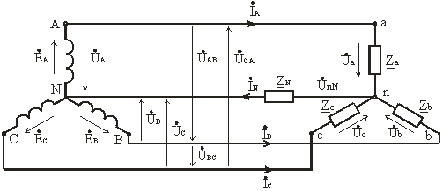

Рис. 3.6

Провода *A*−*a*, *B*−*b* и *C*−*c*, соединяющие начала фаз генератора и приемника, называются линейными, провод *N*−*n*, соединяющий точку *N* генератора с точкой *n*приемника, – нейтральным.

Трехфазная цепь с нейтральным проводом будет четырехпроводной, без нейтрального провода – трехпроводной.

В трехфазных цепях различают фазные и линейные напряжения. Фазное напряжение *U*Ф – напряжение между началом и концом фазы или между линейным проводом и нейтралью (*UA*, *UB*, *UC* у источника; *Ua*, *Ub*, *Uc* у приемника). Если сопротивлением проводов можно пренебречь, то фазное напряжение в приемнике считают таким же, как и в источнике. (*UA*=*Ua*, *UB*=*Ub*, *UC*=*Uc*). За условно положительные направления фазных напряжений принимают направления от начала к концу фаз.

Линейное напряжение (*U*Л) – напряжение между линейными проводами или между одноименными выводами разных фаз (*UAB*, *UBC*, *UCA*). Условно положительные направления линейных напряжений приняты от точек, соответствующих первому индексу, к точкам соответствующим второму индексу (рис. 3.6).

По аналогии с фазными и линейными напряжениями различают также фазные и линейные токи:

* Фазные (*I*Ф) – это токи в фазах генератора и приемников.
* Линейные (*I*Л) – токи в линейных проводах.

При соединении в звезду фазные и линейные токи равны

(3.5)

*I*Ф=*I*Л.

Ток, протекающий в нейтральном проводе, обозначают *IN*.

По первому закону Кирхгофа для нейтральной точки *n* (*N*) имеем в комплексной форме

(3.6)

İ*N*=İ*A*+İ*B*+İ*C*.

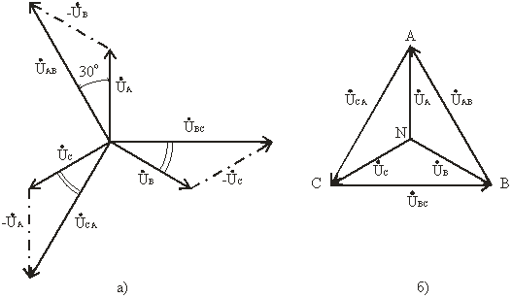

Рис. 3.7

В соответствии с выбранными условными положительными направлениями фазных и линейных напряжений можно записать уравнения по второму закону Кирхгофа.

(3.7)

Ú*AB*=Ú*A*−Ú*B*; Ú*BC*=Ú*B*−Ú*C*; Ú*CA*=Ú*C*−Ú*A*.

Согласно этим выражениям на рис. 3.7а построена векторная диаграмма, из которой видно, что при симметричной системе фазных напряжений система линейных напряжений тоже симметрична: *UAB*, *UBC*, *UCA* равны по величине и сдвинуты по фазе относительно друг друга на 120° (общее обозначение *U*Л), и опережают, соответственно, векторы фазных напряжений *UA*, *UB*, *UC*, (*U*Ф) на угол 30°.

Действующие значения линейных напряжений можно определить графи-чески по векторной диаграмме или по формуле (3.8), которая следует из треугольника, образованного векторами двух фазных и одного линейного напряжений:

*U*Л=2*U*Фcos30°

или

(3.8)

*U*Л=gif-file, 2KB*U*Ф.

Предусмотренные ГОСТом линейные и фазные напряжения для цепей низкого напряжения связаны между собой соотношениями:

*U*Л=660В;*U*Ф=380В;  
*U*Л=380В;*U*Ф=220В;  
*U*Л=220В;*U*Ф=127В.

Векторную диаграмму удобно выполнить топографической (рис. 3.7б), тогда каждой точке цепи соответствует определенная точка на диаграмме. Вектор, проведенный между двумя точками топографической диаграммы, выражает по величине и фазе напряжения между одноименными точками цепи.